Toename anti spam berichten in de mail

In verband met onze overgang naar de cloud omgeving van Outlook zal er voor de veiligheid strenger gelet worden op spamberichten. Hierdoor kan het gebeuren dat een normaal mailtje in jouw ongewenste inbox terecht komt. Onderstaand lees je hoe je dit kan oplossen/voorkomen.

- Ga naar www.outlook.com Hier log je in door je inlogcode in te voeren en @cleve.nl erachter te zetten (bijvoorbeeld: jotet@cleve.nl).
- Soms zal je het wachtwoord in moeten vullen of jezelf authentiseren via de Authenticator app.

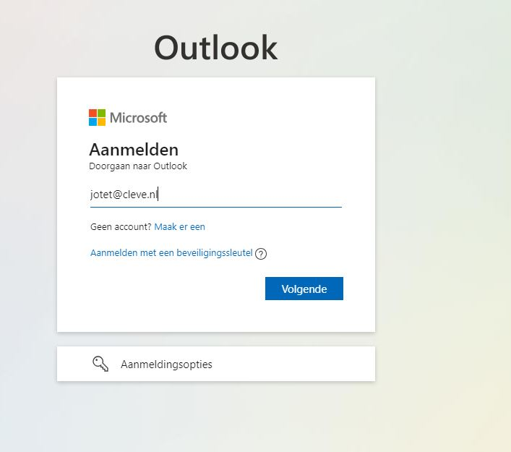

In geval van een persoonlijke mailbox
- Als er ongewenste binnenkomen in jou persoonlijke email blijven we in dit scherm:
- Ga naar de ongewenste map, vind de email die je gewenst wil hebben.
- Klik met de rechtermuisknop en ga in dit menu naar het kopje melden en druk hier op de optie “Geen ongewenste mail”.

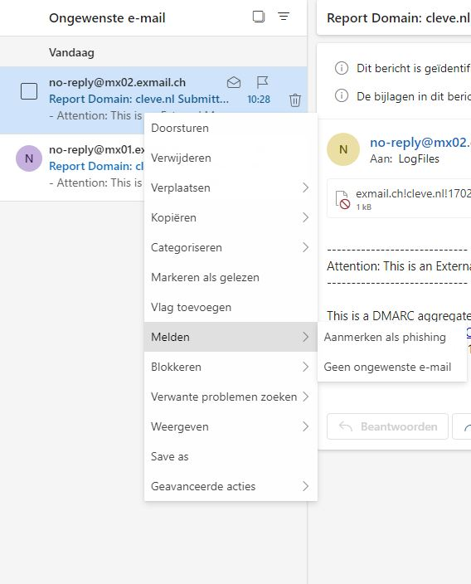

In geval van een gedeelde mailbox
- Als er ongewenste mails in een gedeelde mailbox ontvangen zijn kan je het volgende doen:
- Als je ingelogd bent zie je de web versie van jou mail. Zie rechts bovenin het scherm jouw initialen staan.
- Klik op het ronde gedeelte met jouw initialen erin.

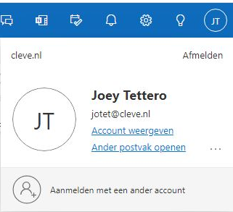
- Kies “Ander postvak openen”.
- Vul in het vak wat tevoorschijn komt de naam van de email box in die jij nodig hebt.
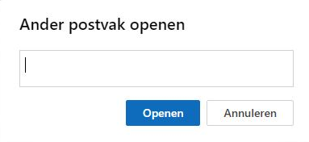
Nu zitten we in het postvak van de gedeelde mailbox en kan je naar de ongewensten map gaan.
- Ga naar de ongewenste map, zoek de email die je gewenst wil hebben.
- Klik met de rechtermuisknop en ga in dit menu naar het kopje melden en druk hier op de optie “Geen ongewenste mail”.

